L’Environnement
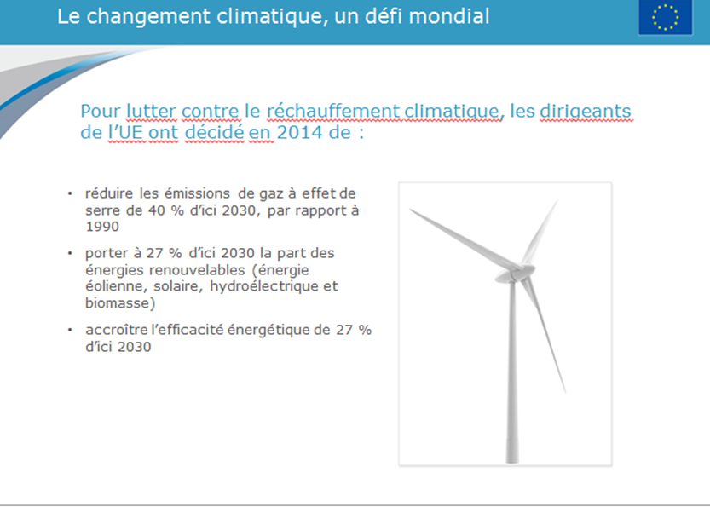

La Sécurité

TV5
Jean-Christophe Victor, journaliste
25 ans après la Guerre froide, nous voilà bien obligés d’ouvrir les yeux. L’Europe est à nouveau confrontée à de nouvelles tensions, souvent perçues comme des menaces qui n’existaient pas ne serait-ce qu’il y a 5 ans. Eh bien, ce sont ces tensions que je voudrais tenter d’identifier, de localiser pour faire plusieurs constats et poser un certain nombre de questions, à défaut de pouvoir moi-même apporter les réponses.
Jean-Christophe Victor, journaliste (en voix off)
Voici en 1957 une carte des six États fondateurs de l’Europe communautaire lorsqu’ils se rassemblent pour former un marché commun. 60 ans plus tard, cet ensemble est devenu une Union européenne, un ensemble géopolitique à vingt-huit États qui tous ont une localisation géographique différente. Mais de différente, plus encore que la géographie, il y a les histoires. Vingt-huit pays, ce sont autant de nations, donc autant d’histoires différentes. Et pourtant, tous ont su trouver suffisamment de points communs, de valeurs communes ou au moins d’intérêts communs pour converger vers un certain nombre d’institutions communes.
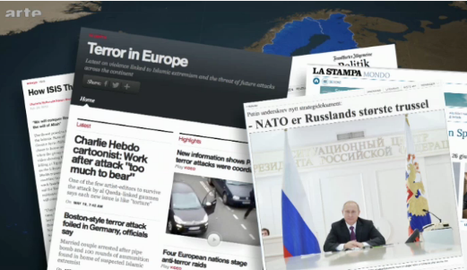
Sauf que l’appartenance à cette Union n’entraîne pas pour autant d’évaluation convergente de ce que peut être une tension, une insécurité, une menace ou ne serait-ce que leur perception. Car là, à nouveau, l’histoire et la géographie pèsent de tout leur poids. Et quand on regarde les périphéries de cet ensemble géopolitique de l’Union européenne, on constate aujourd’hui au moins quatre zones de tension : la Syrie et l’Irak, la Libye, le Mali, l’Ukraine.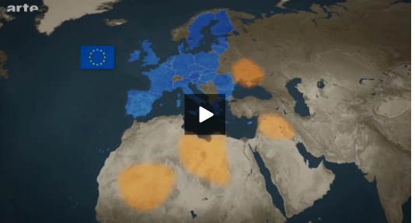
Eh bien, ces quatre zones de tension se trouvent à environ quatre heures de vol de Bruxelles.
La première zone de tension est liée à la déstabilisation de plusieurs États au Moyen-Orient. En Syrie d’abord, dès le début des Printemps arabes en 2011, les manifestations pacifiques sont réprimées par un régime qui fait tirer sur son peuple plutôt que de risquer de perdre le pouvoir. La Syrie est donc un pays en guerre avec d’un côté le régime de Bachar el-Assad face à l’Armée syrienne libre d’une part, des groupes djihadistes d’autre part, comme le Front al-Nosra, et l’État islamique.
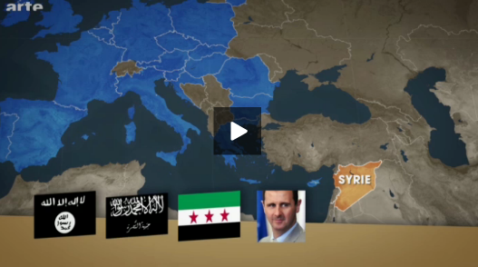
On voit sur cette carte de la Syrie et de l’Irak l’implantation de cette nébuleuse radicale qui s’est auto-nommée « État islamique » alors qu’elle n’a rien d’un État et rien d’islamique, « Daech » comme on dit de façon méprisante en arabe. Cette guérilla très mouvante sur le terrain a deux particularités : contrairement à Al-Qaïda qui a des bases fixes mais pas de territoire, Daech s’implante, veut le pouvoir et le contrôle des populations. Deuxième particularité : ces implantations de Daech sont à cheval sur la Syrie et l’Irak. Elles font donc sauter cette frontière dont le tracé date de la Conférence de San Remo de 1920. 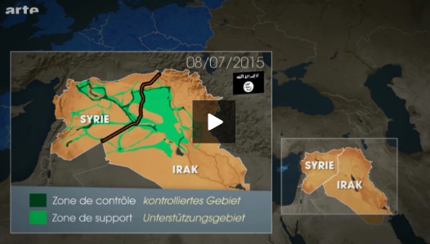
Et puis Daech a un effet d’attraction sur des jeunes européens qui partent soutenir les djihadistes, se battre contre le régime de Damas.
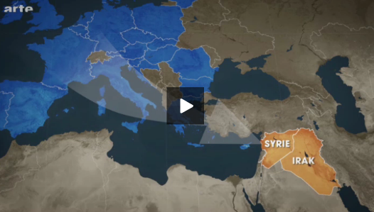
Or, les liens de ces jeunes européens avec Daech posent évidemment des problèmes de sécurité intérieure lorsqu’ils rentrent en Europe
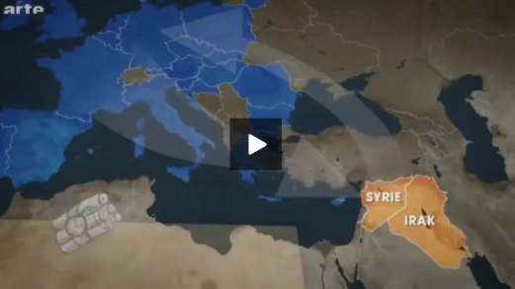
Les attentats contre le musée juif de Bruxelles le 24 mai 2014, ou contre l’hyper casher de la Porte de Vincennes à Saint Mandé le 9 janvier 2015 ou la cyberattaque contre TV5MONDE le 8 avril 2015 étaient tous revendiqués par des acteurs qui se réclamaient de Daech ; l’attentat de Charlie hebdo du 7 janvier 2015 à Paris ayant été revendiqué par Al-Qaïda.
Deuxième tension aux portes de l’Union européenne : la déstabilisation de la Libye. Elle engendre des flux des migrants qui eux aussi veulent fuir la guerre civile de leur pays, ce qui avec la Syrie exerce bien logiquement une pression migratoire sur l’Union européenne. 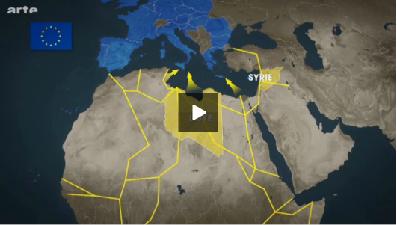
On voit ici les frontières de Schengen aux portes desquelles des milliers de migrants en provenance notamment de Libye, d’Érythrée, de la corne de l’Afrique, d’Afrique de l’Ouest se noient chaque année, voulant entrer dans l’Union à la recherche de plus de sécurité. 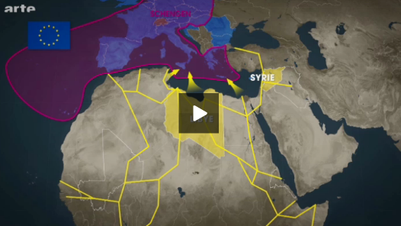

Nous avons la UE | Parce que | c’est bien pour | l’économie   | parce que |   Après la guerre | quand | il y avait |   beaucoup de chômage
Il est important d’avoir UE |  |  | la paix  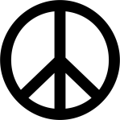 |  | Dans les années  cinquante | et | iI n’y avait pas | beaucoup de nourriture  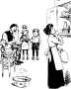
Je suis pour L’UE |  | ce n’était pas important pour   | l’environnement   |  | Dans les années  soixante |  |  | le mur de Berlin est tombé  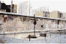
Je suis contre L’UE |  |   ce n’est pas bien pour | les gens   |  | Dans les années  soixante dix |  |  | une crise économique 
 |  | c’était important pour | l’education   |  | Dans les années  quatre vingts |  |  | La politique agricole  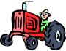
 |  | c’était utile de renforcer   | la liberté   |  | Dans les années  quatre vingts dix |  |  | La guerre froide  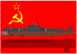  
 |  |  | les emplois  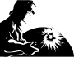 |  | Dans les années  deux milles
Je pense que l’UE   |  | est bien pour | les droits de l’homme    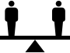
 |  | n’est pas bien pour | les enfants  
 |  | a | les langues  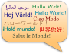
la défense
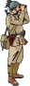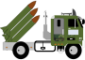
le marché commun



l’agriculture
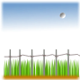
La migration

les règles utiles
trop chère

 |  |  | trop de règles
trop de nourriture


